

**ESCOLA SUPERIOR DE TECNOLOGIA E GESTÃO**

INSTITUTO POLITÉCNICO DA GUARDA

Trail4Helth

R E L ATO R I O D O T R A B A L H O P R ÁT I C O

|  |  |
| --- | --- |
| **Curso** | **Engenharia Informática** |
| **Unidade Curricular** | Engenharia de Software II |
| **Ano Letivo** | 2017/2018 |
| **Docente** | Maria Clara Silveira |
| **Data** | 24/11/2017 |
| **Alunos** | Leonardo Sanchez 1010833 |
|  | Micael Capelão 1011158 |
|  | Fábio Martins 1012502 |

Índice

Introdução 4

Descrição do tema do projeto 5

Diagrama de Contexto 6

Padrões de Desenvolvimento 7

SpiralDevelopment 7

Quitting Time 7

TwoTierReview 8

Estado de Arte 10

Tabela de Atores, objetivos e respetivos Casos de uso 11

Diagrama de Casos de Uso 12

Diagrama de casos candidatos e dentro da fronteira 12

Diagrama de casos dentro da fronteira 13

Descrição de Casos de Uso 14

Inserir Comentário 14

Alterar Comentário 15

Consultar Comentário 16

Eliminar Comentário 17

Criar Turista 18

Editar turista 20

Consultar Turista 21

Desativar turista 22

Newsletter Automático 23

Consultar Newsletter 24

Diagrama de Sequência – Inserir comentário 26

Diagrama de Sequência – Alterar Comentário 27

Diagrama de Sequência – Consultar Comentário 28

Diagrama de Sequência – Eliminar comentário 29

Diagrama de sequência – Criar turista 30

Diagrama de sequência – Consultar turista 31

Diagrama de sequência – Editar Turista 32

Diagrama de sequência - Desativar turista 33

Diagrama de Sequência – Newsletter 34

Diagrama de Sequência – Newsletter Automático 35

Diagrama de ClassesDiagrama de Estados 36

Anexos 39

Diário de atividades – Leonardo Sanchez 39

Diário de Atividades - Fábio Martins 39

Diário de atividades – Micael Capelão 40

Algoritmo do Digito de Controlo 41

Introdução

Este projeto foi projetado para o âmbito das unidades curriculares de Engenharia de Software II e Programação para a Internet. O projeto contem informação e métodos para que os utilizadores (turistas) possam usufruir de aventuras pelos trilhos da Serra da Estrela. Para desenvolver o projeto iremos desenvolver o website em ASP.NET Core, e para delinear as tarefas e conteúdo irá ser desenvolvido no modelo Ágil.

Descrição do tema do projeto

O turista(utilizador) entra no site Trail4Health e se quiser participar em atividades nos trilhos da Serra da Estrela tem que se registar no site. Para isso é fornecido uma opção para registar utilizador. Depois de registado pode também alterar as suas informações pessoais e apagar registo. O utilizador pode também inscrever-se numa aventura através de um trilho existente.

Após ter terminado o percurso (aventura no trilho), o turista pode comentar a sua experiencia que obteve nesse trilho. Pode mais tarde ver, editar ou até mesmo eliminar o comentário. O turista pode também receber newsletters automaticamente através do sistema ou pode simplesmente consultar o Newsletter que irá estar presente no site.

O gestor de trilhos tem como principal função criar um sistema informativo e interativo de forma a criar uma boa experiência aos utilizadores. No projeto, o gestor de trilhos tem como função a criação de newsletters, porém este poderá ser enviado automaticamente para todos os utilizadores registados, informando das alterações feitas no site ou algumas novidades em relação aos trilhos. A newsletter também poderá ser consultada no próprio site, na secção “Newsletter” que se encontra na pagina principal da Trail4Health.

Diagrama de Contexto

O diagrama de contexto é composto por fluxos de dados (que simbolizam interfaces) entre o sistema e entidades externas permitindo, assim, identificar os limites dos processos, as áreas envolvidas com o processo, os relacionamentos com outros processos, elementos externos à empresa representando assim o sistema como um único processo.

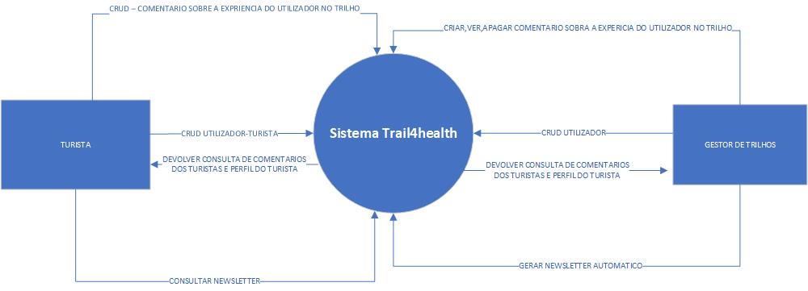O diagrama que se segue ilustra o diagrama de contexto que traduz a solução para o problema apresentado. Neste caso como entidades externas temos o turista, Gestor de trilhos.

Padrões de Desenvolvimento

## SpiralDevelopment

O desenvolvimento de casos de uso numa única passagem é difícil, visto que pode sair caro incorporar novas informações neles, podendo ainda, provocar atrasos na descoberta de fatores de risco. Se usarmos casos de uso iterativos podemos ter um pouco mais de trabalho, mas não tanto como se fizéssemos tudo de uma vez.

Para que não haja atrasos temos que recolher requisitos fundamentais para que o caso de uso ou projeto tenha sucesso, por vezes há prazos a cumprir e tem-se que ser rápido o suficiente para fazer a recolha e desenvolver tudo a tempo e horas.

Por vezes temos que ter um plano de contingência para que caso surjam novas analises, e como resultado de analises feitas, surjam novos requisitos, sendo estes requisitos voláteis e suscetíveis a mudanças a medida que se vão ser analisados. Se conseguirmos analisar corretamente os casos de uso na fase de analise podemos diminuir os custos nas fases seguintes.

Ao tentar perceber o sistema rápido de mais, podemos correr o risco de sobrecarregar os outros membros do projeto, isso faz com que haja mais probabilidades de erros. O SpiralDevelopment trabalha muito bem com BreathBeforeDepth, isto porque, quando temos a lista de atores e os seus objetivos, devemos trabalhar algum tempo nessa lista. Ao trabalhar com essa lista durante algum tempo faz com que seja definido um prazo para terminar o projeto e definir prioridades nos casos de uso. Ainda dentro do BreathBeforeDepth, podemos definir alguns subconjuntos de casos de uso (podemos pegar em alguns) para desenvolver aprofundadamente. Quando o subconjunto de casos de uso estiver definido pode-se fazer um intervalo e podemos melhorar a estrutura.

A chave do sucesso do desenvolvimento iterativo é saber quando parar. O QuittingTime também tem uma boa relação com o SpiralDevelopment.

## Quitting Time

O quitting time como advém do próprio nome consiste no “saber parar”, ou seja, toda a profundidade e complexidade deste padrão de desenvolvimento consiste em escolher/decidir qual o tempo certo para de desenvolver um caso de uso ou projeto.

Neste âmbito temos varias problemas/dificuldades, sendo as mais notáveis a especificidade em demasia ou demasiada ambiguidade.

No caso de ser demasiado especifico, temos as desvantagens porque “tempo é dinheiro” e isto acontece pois quando continuamos a especificar algo que já esta pronto a ser produzido, estamos a usar ou neste caso literalmente gastar recursos desnecessariamente que poderiam ser usados em algo mais produtivo. Nesta situação temos o caso dos militares, onde se da o exemplo do martelo, que tem de ser feito de uma madeira especifica, com medidas exatas e com um metal próprio, quando o simples prepósito dele passa por pregar pregos. Devemos saber para neste caso, quando um caso de uso vai alem das necessidades dos stakeholders e/ou das capacidades a equipa incumbida de desenvolver o projeto.

Na outra situação temos o excesso de ambiguidade, onde em diferentes estados temporais do projeto pode nem ser necessariamente uma coisa somente negativa, pois se algum erro/problema/bug for detetado no inicio de vida do projeto, é possível resolver o erro com tempo E aprender com ele de forma a não o cometer de novo, mas o real lado negativo de demasiada ambiguidade e que pode ter consequências extremamente severas no projeto se for detetado demasiado tarde, pode destruir o projeto ao esgotar o fundo monetário investido ou em desacreditar os stakeholders. Falando de ambiguidade também vale a pena denotar que dependendo do background onde se esta inserido, o ser humano é capaz de trabalhar com um certo grau de ambiguidade de forma eficaz, por exemplo se estivermos a falar de um aluno do IPG, numa conversa onde se refira “cadeiras” , será bastante evidente a referencia a unidades curriculares, invés se estivermos a falar de um vendedor/fabricante de moveis a realidade é completamente diferente. The art is to quickly know that a mistake has been made, and exploit the knowledge gained from the mistake

Em suma, o quitting time é um padrão de desenvolvimento que pode ser análogo a uma balança, não se pode acabar demasiado cedo nem demasiado tarde, tudo tem as suas consequências, dai termos de encontrar o momento “quase exato” para fazer essa paragem nos casos de uso e partir ao desenvolvimento.

Levanta-se a questão, Como?

Existem alguns pontos que tem de ser cumpridos para isto:

o Estão todos os Documentos/ atores / objetivos bem definidos

o Os Clientes/ representantes/ stakeholders estão conscientes dos casos de uso estarem finalizados, assim como de fácil leitura e corrigidos.

o Estão aptos a ser desenvolvidos pela equipa atual de desenvolvedores, com a infraestrutura disponível.

Quando estes pontos tiverem uma resposta afirmativa, podemos dizer “QUITTING TIME GUYS”! Pois é o melhor momento para parar de entrar em maiores níveis de complexidade e começar a desenvolver.

## TwoTierReview

Hoje em dia, com a complexidade dos projetos, a necessidade de rever todos os casos de uso é enorme, pois trará benefícios económicos como a diminuição do tempo de execução.

As revisões ao longo de um projeto ajudam a validar, verificar e avaliar todo o processo de desenvolvimento.

Estas revisões não podem ser feitas por quem as executa, pois é muito difícil para os developers encontrarem erros no seu trabalho, pois estão muito familiarizados com todo o trabalho que desenvolveram. Portanto esta revisão é melhor ser feita por quem nunca olhou para aquilo, pois será mais fácil detetar erros e inconsistências.

Este padrão de caso de uso explica assim deverá existir revisões ao longo do projeto e que devem ser divididas por dois tipos de revisão:

-Várias revisões ao longo do projeto, com uma equipa pequena (3 a 4 elementos) e interna;

-Pelo menos uma revisão em que estão presentes toda a equipa envolvida no projeto, de modo a verificar todos os casos de uso, para se saber se estão todos bem descritos e fáceis de perceber, se são fáceis de implementar e se são precisos.

Depois desta revisão, se tudo estiver bem, então a equipa chegarão à conclusão que se encontra em QuittingTime(se os casos de uso responderem ás três questões fundamentais deste padrão).

Estado de Arte

|  |  |  |  |
| --- | --- | --- | --- |
|  | Trail4Health | Passadiços do Paiva | Arribas do Douro |
| Criar Trilho | ✓ | ✓ | ✓ |
| Consultar trilho | ✓ | ✓ | ✓ |
| Responder questionário | ✓ | 🗶 | 🗶 |
| Comentário | ✓ | 🗶 | 🗶 |
| suporte a idiomas | ✓ | ✓ | ✓ |
| criar utilizador único/grupo | ✓ | 🗶 | 🗶 |
| histórico dos trilhos efetuados por utilizador | ✓ | 🗶 | 🗶 |
| sugestão de trilhos após questionário | ✓ | 🗶 | 🗶 |
| caracterização do trilho | ✓ | ✓ | ✓ |
| gerar relatório de utilizadores | ✓ | 🗶 | 🗶 |
| definir exigências de rotas | ✓ | ✓ | ✓ |
| como chegar ao trilho | ✓ | ✓ | ✓ |
| regras/restrições | ✓ | ✓ | ✓ |
| conselho / recomendações | ✓ | ✓ | ✓ |
| newsletter | ✓ | ✓ | 🗶 |
| interesses | ✓ | ✓ | 🗶 |

Tabela de Atores, objetivos e respetivos Casos de uso

|  |  |  |
| --- | --- | --- |
| Ator | Casos de Uso | Objetivos |
| Turista | Criar Turista | O objetivo é o turista poder criar uma conta. |
| Modificar Turista | O objetivo é o turista poder modificar as informações pessoas da sua conta. |
| Inativar Turista | O objetivo é o turista poder eliminar a sua própria conta. |
| Consultar Turista | O objetivo é o turista poder consultar a sua própria conta. |
| Criar Comentário | O objetivo é o turista poder comentar a experiencia depois de realizar um trilho. |
| Modificar Comentário | O objetivo é o turista poder modificar um comentário anteriormente inserido. |
| Apagar Comentário | O objetivo é o turista apagar um comentário anteriormente inserido. |
| Consultar Comentário | O objetivo é o turista consultar os seus comentários. |
| Consultar Newsletter | O objetivo é o gestor poder consultar todas as newsletters existentes. |
| Gerar Newsletter Automático | O objetivo é o gestor gerar um newsletter automático. |
| Criar Turista | O objetivo é o gestor criar um utilizador. |
| Gestor | Modificar Turista | O objetivo é o gestor poder modificar as informações de contas de turista. |
| Inativar Turista | O objetivo é o gestor poder inativar uma conta de turista. |
| Consultar Turista | O objetivo é o gestor conseguir consultar uma conta turista. |
| Criar Comentário | O objetivo é o gestor poder criar um comentário. |
| Apagar Comentário | O objetivo é o gestor poder eliminar Comentário. |

Diagrama de Casos de Uso

## Diagrama de casos candidatos e dentro da fronteira

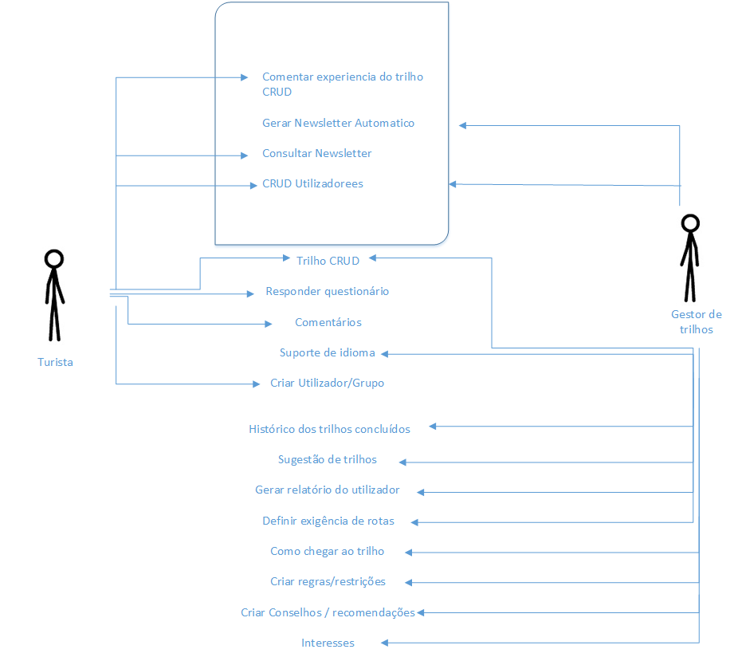

## Diagrama de casos dentro da fronteira

Descrição de Casos de Uso

## Inserir Comentário

**Nome**: Comentar Trilho

**Descrição**: O Turista comenta a experiência despois de realizar um trilho

**Pré-condição**:

* O utilizador fez login valido

**Caminho Principal:**

1. O utilizador acede ao à opção comentar trilho;
2. O sistema apresenta só os trilhos realizados pelo utilizador;
3. O utilizador seleciona um trilho que já realizou;
4. O sistema apresenta um campo para o utilizador descrever a sua experiencia;
5. O utilizador descreve a experiência que obteve ao realizar o trilho;
6. O sistema, após X, caracteres apresenta um botão para guarda o comentário no sistema;
7. O utilizador clica no botão para guardar comentário no sistema;
8. O sistema apresenta uma mensagem de sucesso na inserção do comentário no sistema;

**Caminho Alternativo:**

2.a – O utilizador não realizou nenhum trilho, o sistema apresenta a mensagem: não pode comentar;

12.a – Se o sistema detetar que não existe os caracteres suficientes, não permite guardar o comentário;

**Suplementos ou adornos:**

1 - Apresenta mensagem de erro;

3 – Verifica credenciais;

7 – Verifica se existe algum trilho realizado;

12 – Verifica se a contagem está a ser realizada;

13 – Verifica se o botão faz o que se pretende;

**Pós-condições:** não há

## Alterar Comentário

**Nome:** Alterar/Editar comentário

**Descrição:** Alterar/Editar comentário sobre o trilho

**Pré-Condição:**

* Ter Login válido

**Caminho principal:**

1. O sistema apresenta o menu do turista
2. O turista acede ao histórico de comentários já realizados
3. O sistema apresenta todos os comentários já efetuados pelo turista
4. O turista seleciona o comentário que pretende alterar
5. O sistema mostra o comentário e permite a edição
6. O turista efetua a alteração do comentário e guarda
7. O sistema apresenta uma mensagem de sucesso

**Caminho alternativo:**

3.a – O turista não fez qualquer comentário, logo não permite alterar

6.a – O turista não consegue guardar o comentário porque não tem caracteres suficientes

**Suplementos ou Adornos:**

3 - Verifica se existe algum comentário

5 - O sistema apresenta o comentário correto

8 – Apresenta a mensagem de sucesso na atualização de comentário

**Pós – Condição:**

1. Após o comentário ser atualizado, o turista é redirecionado para a página do trilho para visualizar o seu comentário

## Consultar Comentário

**Nome**: Ver/Ler Comentário trilho

**Descrição**: Ver/Ler comentário sobre o trilho

**Pré-condição**: Não há

**Caminho Principal**:

1. O turista acede ao trilho que pretende visualizar
2. O sistema mostra a informação trilho
3. O turista seleciona a opção “Comentários sobre o trilho”
4. O sistema apresenta todos os comentários acerca do trilho

**Caminho Alternativo**:

4.a – O trilho não tem comentários

**Suplementos ou Adornos**:

3 – Verificar se a opção mostrar todos os comentários (caso exista comentários, ver se existe espaços para aplicar barras de navegação ou *scrolls)*.

**Pós-Condições**: Não há

## Eliminar Comentário

**Nome:** Eliminar Comentário

**Descrição:** Eliminar comentário já realizado

**Pré-Condição:**

* Ter Login válido

**Caminho Principal:**

1. O sistema apresenta o menu do turista
2. O turista acede ao histórico de comentários já realizados
3. O sistema apresenta todos os comentários já efetuados pelo turista
4. O turista seleciona o comentário que pretende eliminar
5. O turista elimina o comentário
6. O sistema apresenta uma mensagem de sucesso

**Caminho alternativo:**

3.a – O turista não fez qualquer comentário

6.a – O sistema não permite eliminar o comentário

**Suplementos ou Adornos:**

3- Verifica se existe algum comentário

6 – Apresenta a mensagem de sucesso na eliminação do comentário

**Pós – Condição:** Não há

## Criar Turista

Nome: Registar turista

Descrição: O objetivo é o turista(utilizador) conseguir se registar.

Pré-Condições: O sistema estar operacional.

Caminho Principal:

1-O turista clica em "Registar Utilizador";

2-O sistema mostra o formulário para o turista preencher;

3-O turista preenche todos os campos conforme pedido(nome, morada, localidade, código postal, numero cc, NIF, género, telemóvel, email).

4-O turista depois de preencher todos os campos clica no botão guardar.

5-O sistema guarda e notifica o turista que foi registado com sucesso.

Caminho alternativo:

3.a) O sistema avisa o turista que não preencheu todos os campos obrigatórios;

b) O nome tem que ter no mínimo 3 carateres;

c) A morada tem que ter no mínimo 3 carateres;

d) A localidade tem que ter no mínimo 3 carateres;

e) o Código postal tem que ter 7 dígitos numéricos e 1 carater com o seguinte formato(6400-300);

f) O cartão cc tem 8 carateres numéricos, seguido de espaço, um carater numérico, seguido de espaço

e dois carateres alfabéticos maiúsculos e 1 numérico;

g)O NIF tem 9 carateres numéricos;

h)Género é masculino ou feminino;

i)o telefone tem o primeiro carater deve ser o 9 seguido de mais 8 carateres numéricos;

j)O mail terá que ter o seguinte formato xxxxxxxxxx@xxxx.xxx(os x podem representar carateres numéricos, alfabéticos e carateres especiais).

4.a)O sistema não guarda o registo do turista se o respetivo não clicar no botão guardar.

Suplementos ou adornos:

Testar se o sistema permite criar utilizador sem os campos obrigatórios estarem todos preenchidos ou com os formatos de cada campo incorretos.

Pós-Condições: O turista ao clicar no botão guardar e o sistema guardar os dados, envia via email a password de login ao utilizador.

## Editar turista

**Nome:** Alterar/modificar Utilizador

**Descrição:** alterar/modificar um atributo sobre o utilizador

**Pré-Condição:**  Ter Login válido

Caminho Principal:

1. O sistema apresenta o menu ao Turista
2. O Turista seleciona o perfil pessoal
3. O Sistema apresenta todos os atributos pessoais sobre o Turista
4. O Utilizador seleciona a opção de “Alterar dados pessoais”
5. O Sistema apresenta os atributos pessoais que são editáveis
6. O Utilizador conclui a alteração aos atributos pretendidos.
7. O Utilizador guarda as alterações efetuadas
8. O sistema apresenta uma mensagem de sucesso

Caminho Alternativo:

6.a as alterações efetuadas não são permitidas

Suplementos ou Adornos:

5. O sistema apresenta os atributos corretos

8. Apresenta uma mensagem de sucesso na atualização do utilizador

**Pós – Condição:**

1. Após o perfil do utilizador ser atualizado, o turista é redirecionado para a pagina do perfil pessoal onde pode visualizar as suas informações atualizadas

## Consultar Turista

**Nome**: Ver/Ler Utilizador

**Descrição**: Ver/Ler o perfil do utilizador

**Pré-Condição:**  Ter Login válido

**Caminho Principal:**

1. O sistema apresenta o menu ao Turista
2. O Turista seleciona o perfil do utilizador
3. O Sistema apresenta todos os dados sobre o turista

**Caminho Alternativo:** -

**Suplementos ou Adornos:**

1. O sistema apresenta a pagina pessoal do utilizador

## Desativar turista

Nome: Desativar Comentário

Descrição: desativar o perfil do utilizador em caso

Pré-Condição: Ter Login válido

Caminho Principal:

1. O sistema apresenta o menu ao Turista
2. O Turista seleciona o perfil pessoal
3. O Sistema apresenta todos os atributos pessoais sobre o Turista
4. O Utilizador seleciona a opção de “Desativar conta de utilizador”
5. O sistema apresenta uma mensagem de confirmação
6. O utilizador confirma a desativação da conta
7. O sistema apresenta uma mensagem de sucesso

Caminho Alternativo: -

1. Apresenta uma mensagem de sucesso na desativação do utilizador

Pós – Condição:

1. Após a desativação da conta o utilizador é redirecionado para a pagina principal com o log out feito.

## Newsletter Automático

Nome: Enviar newsletter automático

Descrição: O objetivo é enviar newsletter automaticamente aos utilizadores

Pré-Condições: O sistema estar funcional

Caminho Principal:

1-O desenvolvedor insere/modifica algo no sistema;

2-O sistema atualiza a informação recebida;

3-O desenvolvedor acede à informação (mail) de cada utilizador e adiciona a informação que pretende enviar aos utilizadores;

4-O sistema reencaminha a informação relativa à mudança efetuada para todos os utilizadores;

Caminhos alternativos:

2.a)O sistema informa o desenvolvedor que não foi possível guardar informação;

4.a)O sistema avisa o desenvolvedor se não for possível reencaminhar os mails para todos os utilizadores;

Suplementos ou adornos:

Testar se o sistema envia corretamente um mail para qualquer utilizador.

Pós-Condições:

Se toda a informar for enviado corretamente para todos os utilizadores;

## Consultar Newsletter

Ator:

-Utilizador

Nome:

-Mostrar newsletter

Descrição:

-O objetivo é o utilizador consultar newsletter

Pré-Condições:

Caminho Principal:

1-O turista clica em "Newsletter";

2-O sistema mostra todo o conteúdo do newsletter, constituído pelo seguinte formato, respetivamente:

Data, Foto, Comentários (entre 3 a 6), novos trilhos, estados);

3-O turista escolhe a newsletter que pretende visualizar;

4-O sistema mostra todo o conteúdo da newsletter;

Caminhos alternativos:

2.a)Caso não existam novos trilhos, serão mostrados 6 comentários com avaliação = 5;

2.b)Caso exista novo trilho com data de criação < 1 mês, irá estar presente na newsletter;

2.b)Caso exista novo trilho, serão mostrados apenas 3 comentários com avaliação =5;

2.c)Alteração do estado com causa (2 meses) serão sempre mostrados;

Suplementos ou adornos:

Todos o newsletter deve estar ordenado pela data;

Testar se todo o conteúdo do newsletter pode ser visualizado;

Pós-Condições:

Diagrama de Sequência dos Casos de Uso dentro da fronteira

## Diagrama de Sequência – Inserir comentário

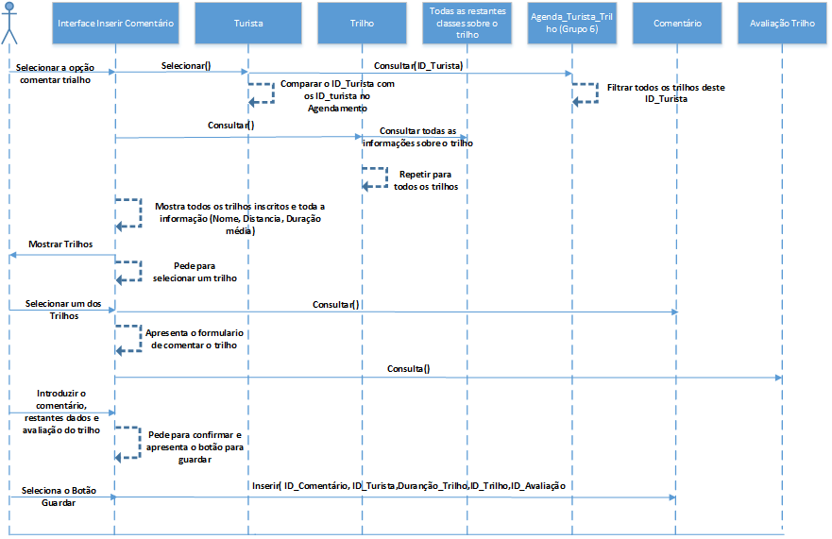

## Diagrama de Sequência – Alterar Comentário

## Diagrama de Sequência – Consultar Comentário

## Diagrama de Sequência – Eliminar comentário

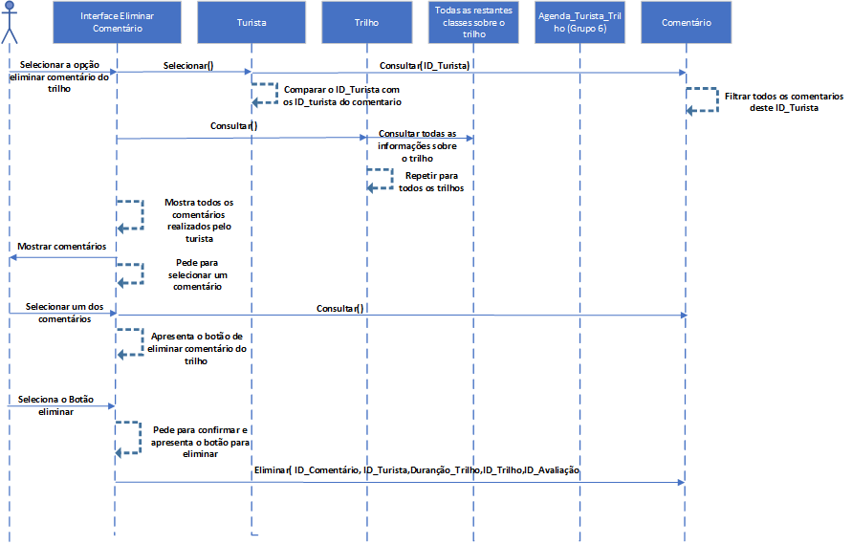

## Diagrama de sequência – Criar turista

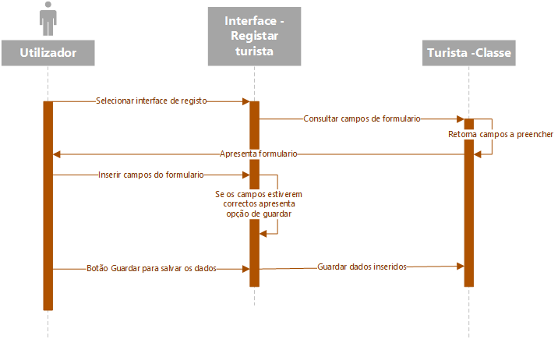

## Diagrama de sequência – Consultar turista

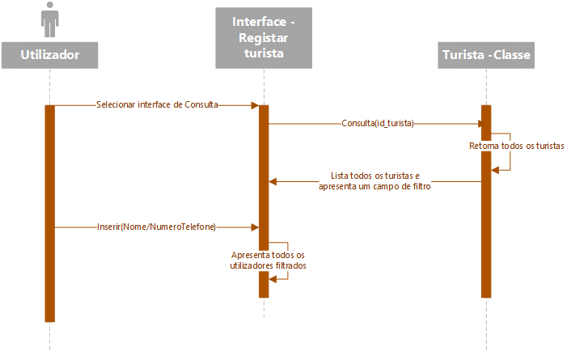

## Diagrama de sequência – Editar Turista

## Diagrama de sequência - Desativar turista

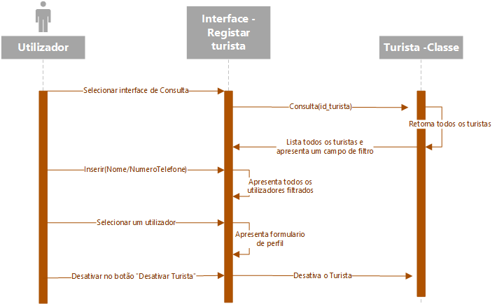

## Diagrama de Sequência – Newsletter

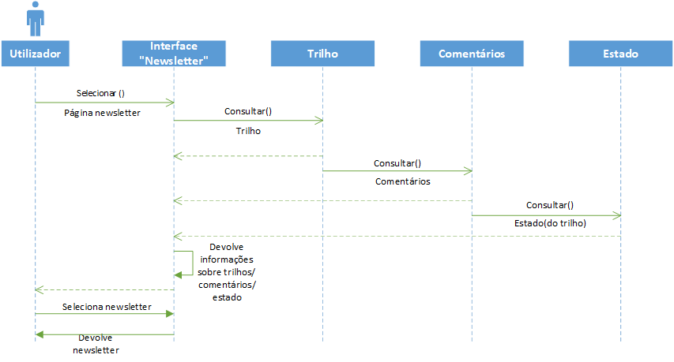

## Diagrama de Sequência – Newsletter Automático

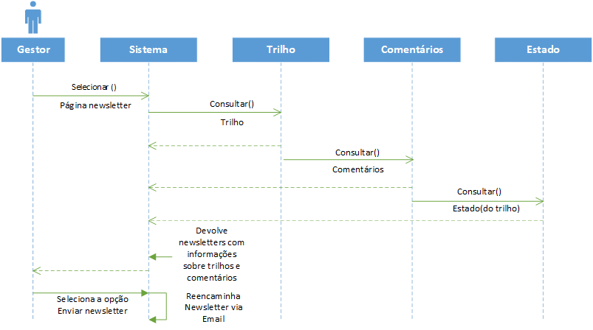

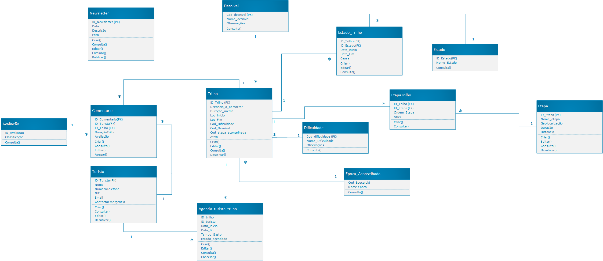Diagrama de Classes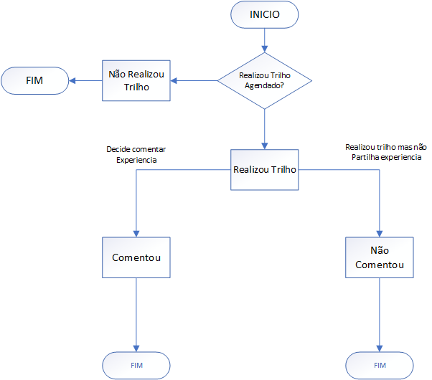Diagrama de Estados

Anexos

## Diário de atividades – Leonardo Sanchez

|  |  |  |
| --- | --- | --- |
| Data | Duração | Trabalho realizado |
| 5/10/2017 | 1H00Min | Inicio dos casos de uso candidatos |
| 11/10/2017 | 2H00Min | Criação da tabela de comparação entre os Passadiços do Paiva, Arribas do Douro e o que o Trails4Health iram ter |
| 14/10/2017 | 1H30Min | Criação dos casos de uso candidatos utilizando fronteiras |
| 19/10/2017 | 1H00Min | Criação da descrição de Casos de uso |
| 24/10/2017 | 1H30Min | Continuação da descrição de Casos de uso |
| 10/11/2017 | 0H30Min | Alteração e Correção do Caso de uso “Comentar Trilho” |
| 13/11/2017 | 1H30Min | Inicio da criação do Diagrama de classes |
| 17/11/2017 | 0H15Min | Criação do Caso de Uso “Eliminar Comentário” |
| 17/11/2017 | 0H30Min | Criação do Caso de uso “Ver Comentário” |
| 17/11/2017 | 0H45Min | Criação do caso de uso “Alterar Comentário” |
| 20/11/2017 | 3H00Min | Conclusão do Diagrama de classes + Diagrama de Estado |
| 21/11/2017 | 1H00Min | Criação do Diagrama de Contexto |
| 22/11/2017 | 1H30Min | Criação do Diagrama de Sequencias – Inserir Comentário |
| 22/11/2017 | 1H00Min | Criação do Diagrama de Sequencias – Ver Comentário |
| 22/11/2017 | 0H25Min | Criação do Diagrama de Sequencias – Eliminar Comentário |
| 22/11/2017 | 1H00Min | Criação do Diagrama de Sequencias – Alterar Comentário |

|  |  |
| --- | --- |
| Nota | A linha com o sombreado significa que as tarefas foram feitas em conjunto |

## Diário de Atividades - Fábio Martins

|  |  |  |
| --- | --- | --- |
| Data | Duração | Trabalho realizado |
| 5/10/2017 | 1h00min | Inicio dos casos de uso candidatos |
| 11/10/2017 | 2h00min | Criação da tabela de comparação entre os Passadiços do Paiva, Arribas do Douro e o que o Trails4Health iram ter |
| 14/10/2017 | 1h30min | Criação dos casos de uso candidatos utilizando fronteiras |
| 19/10/2017 | 1h00min | Criação da descrição de Casos de uso |
| 24/10/2017 | 1h30min | Continuação da descrição de Casos de uso |
| 13/11/2017 | 1h30min | Inicio da criação do Diagrama de classes |
| 14/11/2017 | 0h25min | Criação do caso de Uso “Newsletter Automático” |
| 14/11/2017 | 0h30min | Criação do caso de Uso “Newsletter” |
| 15/11/2017 | 0h50min | Criação do Diagrama de Sequencia “ Newsletter” |
| 15/11/2017 | 1h20min | Criação do Diagrama de Sequencia “ Newsletter Automático” |
| 20/11/2017 | 3h00min | Conclusão do Diagrama de classes + Diagrama de Estado |
| 21/11/2017 | 1h00min | Criação do Diagrama de Contexto |
| 22/11/2017 | 0h20min | Pesquisa sobre Algoritmo de Controlo |
| 22/11/2017 | 1h00min | Criação Tabela de Atores |
| 22/11/2017 | 0h25min | Descrição do Tema de projeto |

|  |  |
| --- | --- |
| Nota | A linha com o sombreado significa que as tarefas foram feitas em conjunto |

## Diário de atividades – Micael Capelão

|  |  |  |  |
| --- | --- | --- | --- |
| Data | Duração | Trabalho realizado | |
| 5/10/2017 | 1H00Min | | Inicio dos casos de uso candidatos |
| 11/10/2017 | 2H00Min | | Criação da tabela de comparação entre os Passadiços do Paiva, Arribas do Douro e o que o Trails4Health iram ter |
| 14/10/2017 | 1H30Min | | Criação dos casos de uso candidatos utilizando fronteiras |
| 19/10/2017 | 1H00Min | | Criação da descrição de Casos de uso |
| 24/10/2017 | 1H30Min | | Continuação da descrição de Casos de uso |
| 10/11/2017 | 0H30Min | | Criação do Caso de Uso “Registar Utilizador” |
| 11/11/2017 | 0H30Min | | Criação do Caso de uso “Ver Utilizador” |
| 13/11/2017 | 1H30Min | | Inicio da criação do Diagrama de classes |
| 17/11/2017 | 0H15Min | | Criação do Caso de Uso “Alterar Utilizador” |
| 18/11/2017 | 2H30Min | | Continuação do Caso de uso “Alterar Utilizador” E criação e finalização de “Desativar Utilizador” |
| 20/11/2017 | 3H00Min | | Conclusão do Diagrama de classes mais Diagrama de Estado |
| 21/11/2017 | 1H00Min | | Criação do Diagrama de Contexto |
| 23/11/2017 | 1H00Min | | Criação do Diagrama de Sequencias – Inserir Utilizador |
| 23/11/2017 | 0H30Min | | Criação do Diagrama de Sequencias – Ver Utilizador |
| 23/11/2017 | 0H30Min | | Criação do Diagrama de Sequencias – Alterar Utilizador |
| 23/11/2017 | 0H30Min | | Criação do Diagrama de Sequencias – Desativar utilizador |
| Nota | | | A linha com o sombreado significa que as tarefas foram feitas em conjunto |

## Algoritmo do Digito de Controlo

Bilhete de Identidade e Cartão do Cidadão

MODO DE CÁLCULO:

Se o número tiver só 6 ou 7 dígitos acrescente 0 (zeros) à esquerda até perfazer 8 digitos

MULTIPLIQUE O

8.º dígito por 2

7.º dígito por 3

6.º dígito por 4

5.º dígito por 5

4.º dígito por 6

3.º dígito por 7

2.º digito por 8

1.º dígito por 9

Adicione os resultados

Calcule o Módulo 11 do resultado, isto é, o resto da divisão do número por 11.

Se o resto for 0 ou 1, o dígito de controle será 0

Se for outro algarismo x, o dígito de controle será o resultado de 11 - x

public bool ValidateNumeroDocumentoCC(string numeroDocumento) { int sum = 0; bool secondDigit = false;

if(numeroDocumento.Length != 12) throw new ArgumentException("Tamanho inválido para número de documento.");

for (int i = numeroDocumento.Length-1; i >= 0; --i) { int valor = GetNumberFromChar(numeroDocumento[i]);

if (secondDigit) { valor *= 2;

if (valor > 9) valor -= 9; }

sum += valor; secondDigit = !secondDigit;

}

return (sum % 10) == 0; }

public int GetNumberFromChar(char letter) { switch(letter) { case '0' : return 0; case '1' : return 1;

case '2' : return 2;

case '3' : return 3;

case '4' : return 4;

case '5' : return 5;

case '6' : return 6;

case '7' : return 7;

case '8' : return 8;

case '9' : return 9;

case 'A' : return 10;

case 'B' : return 11;

case 'C' : return 12;

case 'D' : return 13;

case 'E' : return 14;

case 'F' : return 15;

case 'G' : return 16;

case 'H' : return 17;

case 'I' : return 18;

case 'J' : return 19;

case 'K' : return 20;

case 'L' : return 21;

case 'M' : return 22;

case 'N' : return 23;

case 'O' : return 24;

case 'P' : return 25;

case 'Q' : return 26;

case 'R' : return 27;

case 'S' : return 28;

case 'T' : return 29;

case 'U' : return 30;

case 'V' : return 31;

case 'W' : return 32;

case 'X' : return 33;

case 'Y' : return 34;

case 'Z' : return 35;

}

throw new ArgumentException("Valor inválido no número de documento.");

}